V okviru veselega decembra
v našem vrtcu in šoli,
vas vabimo
na ogled
gledališke predstave za otroke
»BOŽIČNA SIMFONIJA«
v izvedbi gledališča KU-KUC,
ki bo v petek, 16. 12. 2016, ob 10.00 uri v telovadnici šole.
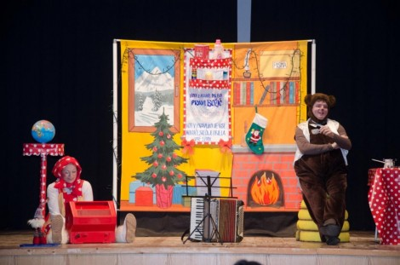
Vabljeni tudi vsi otroci, ki niste vključeni v vrtec!

